|  |  |
| --- | --- |
| **编 号** |  |

**信息技术支持下的小学英语**

**单词教学策略的研究**

## 中期报告

**课题名称：信息技术支持下的小学英语单词教学策略的研究**

**课题负责人：_孙丽_**

**工作单位：_天津市滨海新区大港同盛学校__**

**同盛学校**

**2019年1月**

**一、研究工作主要进展**

本课题于2016年12月29日申报，2017年9月通过审批，2017年12月开题，计划于2018年7月结题，期间，本课题组将按照研究计划及分工，分阶段取得相应-研究成果：第一、准备阶段（2016年12月--2017年12月）：成立课题组，确定各成员具体工作，论证研究课题，初步制定研究方案，课题组成员学习相关理论，起草问卷调查，召开课题研究开题会。第二、调查阶段（2018年2月—2018年6月）：开展本校各年级段专题问卷调查和教师问卷，开展专题研讨活动，并汇总调查情况。第三、分析研究阶段（2018年7月—2018.10）：①问卷调查情况分析与研究。②活动情况分析及研究。③个案追踪情况分析与研究。④有关专题活动开展情况分析与研究。第四、成果汇总阶段（2018年12月—2019年9月）：形成专题论文、单词记忆策略袋、单词记忆电子资料库及研究成果汇总材料等。

具体活动内容：

目前前两阶段研究已基本结束，在2016年12月申报课题后，课题组成员就积极筹备课题研究工作的各项事宜，内容如下：

1、课题组会议

内容：课题成员分工及学校课题制度——第一次课题会议

时间：2016年12月15 日 10:10 地点：同盛学校小会议室

主要议题：讨论课题选题、进行主要内容讨论

讨论结果：

（1）讨论课题选题

（2）协商课题主要内容

（3）初步讨论课题内容所需理论支撑

（4）对课题内容所需理论支撑进行资料收集

2、课题组会议

内容：课题成员分工及学校课题制度——第一次课题会议

时间：2017年10月16日 16:10 地点：同盛学校小会议室

主要议题：介绍课题情况、明确分工情况

讨论结果：

（1）介绍课题情况：课题已同意立项

（2）分工情况：

课 题 组长（ 孙丽 ）；制定学期研究计划、实施方案、交流内容，跟进指导，撰写研究报告、工作报告。

活动组织员和会议记录员（ 刘芊）：定期组织学习交流、课题推动，提前告知主题、所需准备、时间地点，汇总上报材料；记录会议参与人员及会议要点，期末汇总交给组织员。

课例汇总员（ 党香倩）：负责收集、汇总研究课课例及课题成员案例或其它优秀课例。

学习、论文汇总员（ 朱玲）：负责收集、汇总课题研究的核心材料和课题成员论文。

过程记录员（ 赵子楠）：负责安排课例、交流等活动的录音、照相或摄像并在后期进行资料的汇总。

案例汇总员（ 张帆）：负责收集、汇总课题成员或其它优秀案例。

每位成员职责：坚持学习，参加交流，课堂实践，观察记录等；每学期上交案例、课例、随笔或者论文（至少任意两项）。

3、课题组会议

内容： 课题进展及分析

时间：2017年12月5日 10:10 地点：同盛学校小会议室

主要议题：课题开题报告讨论

讨论结果：

（1）对开题报告内容进行讨论

（2）对开题报告内容进行分工

4、课题组会议

内容：课题进展及分析

时间：2018年4月23日 16:10 地点：同盛学校小会议室

主要议题：课题进展及分析

讨论结果：

（1）成员讨论近期课题资料收集情况

（2）讨论调查问卷分类及问卷调查的具体内容

（3）明确课题项目实验班级及实验内容

（4）继续为课题收集资料，同时注意撰写论文、制作课件、撰写教案并且准备课例

5、课题组会议

内容：课题进展及分析

时间：2018年9月20日 10:10 地点：同盛学校小会议室

主要议题：调查问卷进展及讨论

讨论结果：

问卷分析方法与过程：

①教师问卷(主要以开放题的形式进行)：

您课上是怎么教单词的？在教学中主要运用哪些单词教学策略？在教学中是否使用信息技术支持单词教学？经常使用那些信息技术手段支持单词教学等？

不同年级（学段）教师对自己在英语教学中使用信息技术手段支持单词教学策略进行了梳理，作为原始材料存档。

②学生问卷

我们对全校1-5年级学生进行了问卷调查，分为1-2年级问卷和3-5年级问卷，问卷回收率达到98%左右，较全面地对全校小学生单词学习的现状及信息技术支持下学生进行单词记忆的现状进行了摸底。

问卷分析，对问卷问题进行整合分为：英语学习态度和期望、单词记忆策略的意识、兴趣、方法、效果和信息技术支持下单词记忆的认知程度、现状等进行分析。

a、随机抽样：各年级抽取调查问卷50份。

实行方法：给所有调查问卷编号，按照编号有规律地抽取50份。

b、调查问卷分类及分析

问卷题目按照：学习态度、学习意愿、学习现状、单词记忆的兴趣、方法、效果及使用信息技术记忆单词的认知程度、使用程度进行了分类。

（调查问卷另附）

6、课题组会议

内容：课题进展及分析

时间：2018年11月26日 10:10 地点：同盛学校小会议室

主要议题：调查问卷分析及教师课例等资料汇总

讨论结果：

（1）调查问卷分析：

根据调查问卷及Excel数据分析结果进行数据描述并分析结果

1、在学习态度方面

2、在学习意愿方面

3、在学习兴趣方面

4、在学习方法方面

5、在学习效果方面

6、现状、背景分析

7、使用信息技术方面

（2）文献梳理

单词记忆方法各部分的文献梳理及改进

（3）小组成员写关于单词教学方面的教学设计及反思

撰写论文及课例汇总

a. 教师课例—课堂实录

刘芊 （人教精通英语）三年级上册 《Lesson17》

朱玲 （人教精通英语）四年级下册 《Lesson 27》

刘芊 （人教精通英语）四年级下册 《Lesson10 》

党香倩 （人教精通英语）四年级 《How's the weather today？》

刘芊 （人教精通英语）五年级上册 《Lesson16》

刘芊 （人教新版英语）五年级下册 《Lesson22》

b. 教师课例—教学设计

刘芊 （新蕾快乐英语）一年级上册 《Animals》

刘芊 （人教精通英语）三年级上册 《Lesson17》

刘芊 （人教精通英语）四年级下册 《Lesson10 》

朱玲 （人教精通英语）四年级下册 《Lesson 27》

刘芊 （人教精通英语）五年级上册 《Lesson16》

党香倩 （人教精通英语）四年级上册 《Lesson 23》

刘芊 （人教新版英语）五年级下册 《Lesson22》

c. 教师课例—课件

刘芊 （人教精通英语）三年级上册 《Lesson17》（白板）

赵子楠 （人教精通英语）三年级下册 《Lesson 31》（白板）

党香倩 （人教精通英语）四年级上册《Lesson 23》（白板）

赵子楠 （人教精通英语）四年级上册《Lesson 13》

朱玲 （人教精通英语）四年级下册 《Lesson 27》

朱玲 （人教精通英语）五年级上册 《Lesson 25》

刘芊 （人教精通英语）五年级上册 《Lesson16》

刘芊 （人教新版英语）五年级下册 《Lesson22》

d. 教师论文

朱玲 《小学英语课堂小组合作之单词记忆实践报告》

刘芊 《教育信息化背景下，个性化学习融入小学英语教学的方法之我见》

党香倩 《合理运用多媒体技术优化小学英语教学策略》

刘芊 《 “互联网+”时代下，个性化学习在小学英语教学中的有效开展》

**二、存在问题**

课题组成员结合自己的工作实践，进行了一定的理论探索和实际操作，但由于所处教学环境现状，对研究问题的认识高度不够，虽有较多实践经验，理论提炼和策略提升有限，尚存如下问题：

1、理论认识不够，对研究对象的探究不够深入和全面，不能彻底透视本质。

2、由于教学环境限制，很多信息技术手段如网络教学不能频繁地运用到教学中去，课堂单词教学方法仅限于传统的多媒体教学手段。

3、课题组成员虽然各自发现和收集了较多问题和材料，但信息的及时传递和交流共享尚显不足，对单词教学策略的总结不够及时深入。同时，没有及时改善单词教学策略。

4、课题组成员由于教学任务重，活动较多，虽然参与课题研究的积极性较高，但对日常信息技术手段的运用不够普及广泛，对信息技术手段支持下单词记忆策略的尝试不够深入，实际投入的力度不是特别大，还需努力坚持。

5、各个成员对过程性资料的收存不够及时和完备，还需要进一步的规范整理。

6、教学论文的质量和数量有待提高。

**三、重要变更**

由于以下几方面的原因，需要申请课题延期。

一、由于我们小学阶段需要记忆的单词较多；单词记忆的方法较多、较复杂；单词记忆方法的学习、运用和掌握需要一个长期的过程，而把单词记忆结合信息技术之前可参考的符合我校实际情况的研究案例不是很丰富；二、运用信息技术制作单词记忆课件、微课、或者结合白板 moodle等需要的技术水平很高，制作时间较长，根据不同的单词使用的信息技术方法又很多样；三、在使用该种教学策略后学生记忆水平、能力的提高要通过不断观察、不断考察、反复测验等手段才能慢慢得到真实反馈；四、根据艾宾浩斯的记忆曲线我们可以得知人们对于记忆是一个漫长且反复的过程，同理对于小学生来说，单词记忆的过程更是需要漫长的时间进行反复记忆；五、由于我校各年级学生人数较多致使实验对象庞大等原因，导致课题研究的时间周期也比预想要长，因此，申请课题结题延期，预计到2019年9月结题。

**四、下一步计划**

针对课题研究的进程、状况及存在问题，下一步课题组还需要在以下方面进行研究，研究过程中要针对上述存在的问题，争取把课题研究成果推向深入。

1、提高教师的理论素质，纵深推进课题研究。在今后的课题研究中，我们要更加注重学习课程标准和教育理论、培养实际操作技能，积极参与课堂教学，搜集和整理与课题有关的教学材料，营造良好的课题研究氛围；平时做到多观摩、多交流、多积累、多借鉴、多总结。在原有课题研究成果的基础上，对课题研究状况进行回顾和反思，对过去课题研究中存在的不足进行分析、找出对策。

2、多关注学生层面的内容，多角度收集资料进行分析、整改。在其后的分析探究中，争取多关注学生层面的培养过程，从英语单词记忆到句型运用、短文阅读，提高学生综合语言运用能力，使最终的研究结果更为全面有效。

3、统一要求课题组成员，定期进行见面交流，及时进行网上沟通，按时收缴各类资料，按照统一规格，系统有序地整理各类过程资料，提升英语教学理论研究的效果和水平。

4、整理各类资料，并进行深入分析，得出有效结论，为课题组的结题工作做好最后最充分的准备。

**五、可预期成果**

（1）通过我们对我校学生的问卷调查和各个年级的横向比较，能充分了解到学生对信息技术支持下记忆单词的看法，以及学生对信息技术支持下记忆单词的接受程度和使用程度。

（2）听评课记录、活动图片。（归类档案）

（4）课题组成员教师论文：通过对信息技术单词教学的反思，将教学实践上升为理论，更好地指导日常教学。

（5）英语信息技术教学课堂实录：通过实践探索，探寻有效的单词记忆策略。

（6）视频微课教学：将信息技术手段支持下的单词记忆方法制作微视频，为同学们在课下进行单词记忆提供指导帮助，解决课上时间紧任务重的问题，突破传统教学手段。

（7）教学案例集。

（8）研究报告：《信息技术支持下小学英语单词记忆策略的研究》

（9）实验学生单词记忆能力有所提高，具备一定的学习策略。

（10）形成信息技术支持下的的单词教学资源库。其中包括教案、课件、音频、视频等资源。

**附件1： 信息技术支持下的小学英语单词教学策略**

**教师问卷调查表**

各位老师：

您好！这是一份有关于信息技术支持下的小学英语单词教学方面的问卷，请您认真阅读和理解每一道题目，并根据自己的实际情况选出一个最合适的答案。谢谢您参与这项问卷调查！

1. 您觉得英语词汇教学难度大吗？（ ）
2. 难度较大 B. 一般 C. 难度不大
3. 您觉得学生对英语单词学习感兴趣吗？（ ）
4. 有兴趣 B.一般 C.没兴趣
5. 您认为英语词汇教学的难点是：（ ）

A.发音 B.认读 C.记忆

1. 您了解记忆英语单词的策略吗？（ ）
2. 比较了解 B. 了解一些 C.不了解
3. 您在英语教学中经常采取哪些单词教学方法？（ ）

A.利用音形结合，构词法教单词 B.创设情境教单词

C.结合信息技术教单词

6.您在课上进行单词教学用到的信息技术手段主要有:（ ）

（可多选）

A.课件、教学光盘等多媒体资源 B.Moodle平台 C.电子白板 E.手机平板等移动设备 其他：________________

7.您在课后经常运用哪些信息技术手段来帮助学生们记忆单词？（ ）（可多选）

1. 微课等视频资源 B.单词记忆软件，如百词斩、扇贝英语等

C.微信群，乐教乐学等网络平台 其他：_________________

1. 对比传统的单词教学方法，您觉得结合信息技术手段进行单词记忆的效果如何？（ ）

A.非常好，单词记忆效果显著提升 B.一般，形式大于内容

C.效果不明显

**附件2：信息技术支持下的小学低段英语**

**单词学习策略问卷**

各位同学：

你好！这是一份有关于信息技术支持下的小学英语单词学习策略的问卷，请你认真阅读和理解每一道题目，并根据自己的实际情况选出一个最合适的答案。谢谢你参与这项问卷调查！

1.你喜欢英语学科吗？（ ）

A.很喜欢 B.一般 C.不喜欢

2.你认为背单词有趣吗？（ ）

A.很有趣 B.还可以 C.没意思

3.英语课上老师使用多媒体信息技术辅助教学吗？（ ）

A.经常用 B.偶尔使用 C.基本不用

4.英语课上老师用电脑或者多媒体做什么？（ ）

A.演示课件 B.做练习 C.网络教学

5.老师在教授单词时通常采用什么方法？（ ）

A.带读书上的单词表 B.用单词卡片教学 C.用实物教学

D.用多媒体演示教学

6.你通常用什么方法来学习单词？（ ）

A.死记硬背 B.标注汉语拼音 C.自然拼读

D.使用单词学习软件

7.你是否赞同英语课上老师使用信息技术手段来辅助教学？（ ）

A.很赞同 B.还可以 C.不赞同

8. 你觉得利用信息技术手段是否对于单词学习有帮助？（ ）

A.帮助很大 B.有点作用 C.没有帮助

9. 老师采用信息技术多媒体教学时，你认为哪种方式对你的单词学习最有帮助？（ ）

A.图片 B.动画或视频等多媒体资源 C.单词游戏

10.你希望在课堂教学中老师使用哪些信息技术手段？（ ）

A.乐教乐学、微信、QQ等网络平台 B.丰富的多媒体资源

C.相关的学习软件

**附件3：信息技术支持下的小学中高段英语**

**单词学习策略问卷**

各位同学：

你好！这是一份有关于信息技术支持下的小学英语单词学习的问卷，请你认真阅读和理解每一道题目，并根据自己的实际情况选出一个最合适的答案。谢谢你参与这项问卷调查！

1. 你喜欢英语吗?（ ）

A. 喜欢  B.一般  C. 不喜欢

2.在学习英语的过程中你觉得最困难的是？（ ）

A．背单词   B．课文对话、歌谣歌曲的记忆

C．用英语跟老师、同学交流

3.你是怎么记忆单词的呢？（ ）

A．死记硬背 B.标注拼音 C.使用英语学习软件

4.你对于自己记不住的单词怎么办?（ ）

A.询问老师同学 B.不记 C.利用信息技术等多媒体资源

5.学完每课的单词,你如何及时巩固?（ ）

A.听录音跟读 B.背诵默写 C.上传朗读录音到网络平台

6.在日常学习中，老师是如何帮助你记忆单词的？（ ）

A.课堂听写 B.教授单词记忆法 C. 利用信息技术等多媒体资源

7.你认为有效科学的记忆单词的方法是：（     ）

A. 自然拼读      B. 多读多记

C.利用信息技术手段（乐教乐学、单词学习软件等）

8. 你觉得利用信息技术手段是否对于单词学习有帮助？（ ）

A.帮助很大 B.有点作用 C.没有帮助

9.你希望在课堂教学中老师使用哪些信息技术手段？（ ）

A.乐教乐学、微信、QQ等网络平台 B.丰富的多媒体资源

C.相关的学习软件

**附件4：调查问卷数据输入和统计（教师问卷）**

|  |  |  |  |  |  |  |  |  |  |
| --- | --- | --- | --- | --- | --- | --- | --- | --- | --- |
| NO. | 题目1 | 题目2 | 题目3 | 题目4 | 题目5 | 题目6 | 题目7 | 题目8 |  |
| 1 | C | A | C | B | C | A | B | A |  |
| 2 | C | A | C | A | A | A | B | A |  |
| 3 | A | B | C | B | C | A | C | A |  |
| 4 | C | A | C | A | A | C | B | A |  |
| 5 | B | A | A | A | B | C | B | A |  |
| 6 | A | B | C | B | A | A | A | A |  |
| 7 | B | B | C | A | C | A | A | A |  |
| 8 | B | B | C | A | B | C | A | A |  |
| 9 | B | B | C | A | B | A | C | A |  |
| 10 | B | B | C | A | A | A | A | A |  |
| 11 | A | A | C | B | C | A | C | A |  |
| **计数:** |  |  |  |  |  |  |  |  |  |
| A | 3 | 5 | 1 | 7 | 4 | 8 | 4 | 11 |  |
| B | 5 | 6 |  | 4 | 3 |  | 4 |  |  |
| C | 3 |  | 10 |  | 4 | 3 | 3 |  |  |
| D |  |  |  |  |  |  |  |  |  |
| 空值 | 89 | 89 | 89 | 89 | 89 | 89 | 89 | 89 |  |
| **占比:** |  |  |  |  |  |  |  |  |  |
| A | 27.3% | 45.5% | 9.1% | 63.6% | 36.4% | 72.7% | 36.4% | 100.0% |  |
| B | 45.5% | 54.5% |  | 36.4% | 27.3% |  | 36.4% |  |  |
| C | 27.3% |  | 90.9% |  | 36.4% | 27.3% | 27.3% |  |  |
| D |  |  |  |  |  |  |  |  |  |
| **图表:** |  |  |  |  |  |  |  |  |  |
| |  | | --- | |  | |  |  |  |  |  |  |  |  |  |
|  |  |  |  |  |  |  |  |  |  |
|  |  |  |  |  |  |  |  |  |  |
|  |  |  |  |  |  |  |  |  |  |
|  |  |  |  |  |  |  |  |  |  |
|  |  |  |  |  |  |  |  |  |  |
|  |  |  |  |  |  |  |  |  |  |
|  |  |  |  |  |  |  |  |  |  |
|  |  |  |  |  |  |  |  |  |  |
|  |  |  |  |  |  |  |  |  |  |
|  |  |  |  |  |  |  |  |  |  |
|  |  |  |  |  |  |  |  |  |  |
|  |  |  |  |  |  |  |  |  |  |
|  |  |  |  |  |  |  |  |  |  |
|  |  |  |  |  |  |  |  |  |  |
|  |  |  |  |  |  |  |  |  |  |
|  |  |  |  |  |  |  |  |  |  |
|  |  |  |  |  |  |  |  |  |  |

**附件5：调查问卷数据输入和统计（一、二年级问卷）**

|  |  |  |  |  |  |  |  |  |  |  |  |
| --- | --- | --- | --- | --- | --- | --- | --- | --- | --- | --- | --- |
| NO. | 题目1 | 题目2 | 题目3 | 题目4 | 题目5 | 题目6 | 题目7 | 题目8 | 题目9 | 题目10 |  |
| 1 | B | B | A | B | B | C | A | A | C | A |  |
| 2 | A | A | A | C | B | A | B | B | A | C |  |
| 3 | B | B | B | B | B | C | B | B | B | A |  |
| 4 | A | A | A | C | B | C | A | A | A | A |  |
| 5 | A | B | B | B | B | C | B | B | C | A |  |
| 6 | A | B | A | B | B | C | B | B | A | C |  |
| 7 | A | B | A | B | A | B | A | A | A | A |  |
| 8 | A | A | B | B | B | A | B | A | C | A |  |
| 9 | A | A | B | A | C | C | B | B | A | A |  |
| 10 | A | A | B | A | A | A | B | A | C | A |  |
| 11 | A | A | A | B | C | A | A | A | B | C |  |
| 12 | A | A | A | B | A | C | B | A | B | A |  |
| 13 | A | A | A | B | A | C | B | A | A | A |  |
| 14 | A | A | B | B | A | C | A | A | A | A |  |
| 15 | B | A | A | B | A | C | A | A | A | B |  |
| 16 | A | B | A | B | B | C | C | B | A | B |  |
| 17 | A | A | A | B | A | C | A | A | A | B |  |
| 18 | A | A | A | B | C | A | A | B | C | A |  |
| 19 | A | A | C | C | B | C | A | A | A | B |  |
| 20 | C | A | A | B | A | C | B | C | A | A |  |
| 21 | A | A | B | A | B | C | A | A | A | C |  |
| 22 | A | A | C | A | B | C | A | A | C | C |  |
| 23 | A | A | B | B | B | C | B | A | A | A |  |
| 24 | A | A | C | B | A | C | B | A | C | A |  |
| 25 | A | A | C | A | B | C | A | A | C | A |  |
| 26 | A | B | A | C | B | C | A | A | A | A |  |
| 27 | A | B | C | B | A | C | A | A | C | A |  |
| 28 | A | A | A | A | C | B | A | A | A | A |  |
| 29 | A | A | A | C | A | D | A | A | A | C |  |
| 30 | A | A | A | C | A | C | A | A | A | B |  |
| 31 | A | A | A | A | A | C | A | A | B | C |  |
| 32 | A | B | C | A | A | C | C | C | B | A |  |
| 33 | A | A | B | C | D | C | A | A | C | A |  |
| 34 | A | A | A | B | B | C | B | C | C | B |  |
| 35 | A | A | B | A | B | C | A | A | C | C |  |
| 36 | A | A | C | A | A | B | A | A | B | A |  |
| 37 | A | A | C | A | A | B | A | A | B | A |  |
| 38 | A | A | B | B | A | C | A | B | A | A |  |
| 39 | A | A | A | B | C | C | A | A | A | C |  |
| 40 | A | A | A | B | A | C | A | A | C | A |  |
| 41 | A | A | A | A | B | C | A | A | B | A |  |
| 42 | A | B | A | A | A | C | A | A | A | A |  |
| 43 | B | B | A | C | D | A | A | B | C | A |  |
| 44 | A | A | A | C | B | B | A | A | A | B |  |
| 45 | A | A | B | A | C | C | A | A | A | B |  |
| 46 | A | A | B | A | C | C | B | B | A | C |  |
| 47 | A | A | B | A | B | C | A | A | C | C |  |
| 48 | A | B | A | A | D | C | A | A | C | A |  |
| 49 | A | A | C | A | A | C | A | A | C | C |  |
| 50 | A | A | A | C | A | C | A | A | A | C |  |
| **计数:** |  |  |  |  |  |  |  |  |  |  |  |
| A | 45 | 38 | 27 | 18 | 21 | 6 | 34 | 37 | 25 | 29 |  |
| B | 4 | 12 | 14 | 22 | 19 | 5 | 14 | 10 | 8 | 8 |  |
| C | 1 |  | 9 | 10 | 7 | 38 | 2 | 3 | 17 | 13 |  |
| D |  |  |  |  | 3 | 1 |  |  |  |  |  |
| 空值 | 50 | 50 | 50 | 50 | 50 | 50 | 50 | 50 | 50 | 50 |  |
| **占比:** |  |  |  |  |  |  |  |  |  |  |  |
| A | 90.0% | 76.0% | 54.0% | 36.0% | 42.0% | 12.0% | 68.0% | 74.0% | 50.0% | 58.0% |  |
| B | 8.0% | 24.0% | 28.0% | 44.0% | 38.0% | 10.0% | 28.0% | 20.0% | 16.0% | 16.0% |  |
| C | 2.0% |  | 18.0% | 20.0% | 14.0% | 76.0% | 4.0% | 6.0% | 34.0% | 26.0% |  |
| D |  |  |  |  | 6.0% | 2.0% |  |  |  |  |  |
| **图表:** |  |  |  |  |  |  |  |  |  |  |  |
| |  | | --- | |  | |  |  |  |  |  |  |  |  |  |  |  |
|  |  |  |  |  |  |  |  |  |  |  |  |
|  |  |  |  |  |  |  |  |  |  |  |  |
|  |  |  |  |  |  |  |  |  |  |  |  |
|  |  |  |  |  |  |  |  |  |  |  |  |
|  |  |  |  |  |  |  |  |  |  |  |  |
|  |  |  |  |  |  |  |  |  |  |  |  |
|  |  |  |  |  |  |  |  |  |  |  |  |
|  |  |  |  |  |  |  |  |  |  |  |  |
|  |  |  |  |  |  |  |  |  |  |  |  |
|  |  |  |  |  |  |  |  |  |  |  |  |
|  |  |  |  |  |  |  |  |  |  |  |  |
|  |  |  |  |  |  |  |  |  |  |  |  |
|  |  |  |  |  |  |  |  |  |  |  |  |
|  |  |  |  |  |  |  |  |  |  |  |  |
|  |  |  |  |  |  |  |  |  |  |  |  |
|  |  |  |  |  |  |  |  |  |  |  |  |
|  |  |  |  |  |  |  |  |  |  |  |  |
|  |  |  |  |  |  |  |  |  |  |  |  |
|  |  |  |  |  |  |  |  |  |  |  |  |
|  |  |  |  |  |  |  |  |  |  |  |  |
|  |  |  |  |  |  |  |  |  |  |  |  |

**附件6：调查问卷数据输入和统计（三年级问卷）**

|  |  |  |  |  |  |  |  |  |  |  |
| --- | --- | --- | --- | --- | --- | --- | --- | --- | --- | --- |
| NO. | 题目1 | 题目2 | 题目3 | 题目4 | 题目5 | 题目6 | 题目7 | 题目8 | 题目9 |  |
| 1 | A | B | C | A | B | B | A | B | B |  |
| 2 | A | B | C | A | C | C | A | B | C |  |
| 3 | A | B | B | A | A | A | B | B | C |  |
| 4 | A | B | C | C | B | B | A | B | B |  |
| 5 | A | B | B | A | A | C | A | B | C |  |
| 6 | A | C | B | A | A | B | B | A | B |  |
| 7 | A | B | C | C | C | A | A | B | B |  |
| 8 | A | B | C | C | B | B | B | B | C |  |
| 9 | A | C | C | C | B | A | B | B | A |  |
| 10 | A | C | C | A | B | A | A | A | C |  |
| 11 | A | C | B | A | B | A | A | B | C |  |
| 12 | A | C | C | C | A | A | A | A | C |  |
| 13 | A | C | C | A | B | A | A | A | C |  |
| 14 | A | B | C | A | B | A | A | A | C |  |
| 15 | A | B | C | A | B | A | C | B | C |  |
| 16 | A | B | C | C | B | A | A | B | C |  |
| 17 | A | B | C | C | B | A | A | B | C |  |
| 18 | A | B | C | C | B | A | A | B | C |  |
| 19 | A | C | C | B | B | B | A | A | A |  |
| 20 | A | C | B | A | B | B | B | A | C |  |
| 21 | A | C | B | C | A | B | C | A | B |  |
| 22 | A | C | C | A | B | B | A | B | C |  |
| 23 | A | C | B | C | B | A | B | B | A |  |
| 24 | B | C | C | A | B | C | A | B | B |  |
| 25 | B | C | C | C | C | C | C | A | C |  |
| 26 | A | B | B | A | B | A | A | A | A |  |
| 27 | A | B | C | A | B | B | A | A | B |  |
| 28 | A | A | C | A | B | B | A | A | B |  |
| 29 | A | B | C | A | B | B | B | B | C |  |
| 30 | A | B | B | A | B | B | B | B | B |  |
| 31 | A | B | B | A | B | A | B | B | A |  |
| 32 | A | B | B | C | C | B | B | A | A |  |
| 33 | A | B | B | A | B | A | B | C | B |  |
| 34 | A | B | B | A | B | A | A | A | A |  |
| 35 | A | B | B | A | B | A | A | A | A |  |
| 36 | A | A | B | C | A | B | A | A | B |  |
| 37 | A | A | B | C | A | B | A | A | B |  |
| 38 | A | A | A | A | B | A | B | B | A |  |
| 39 | A | C | B | C | B | A | B | A | B |  |
| 40 | B | C | C | A | B | B | B | B | B |  |
| 41 | A | B | C | C | B | A | B | A | C |  |
| 42 | A | B | C | A | B | B | B | B | C |  |
| 43 | A | C | B | A | B | B | A | B | C |  |
| 44 | A | A | B | C | C | C | A | B | C |  |
| 45 | A | C | C | A | A | A | B | B | A |  |
| 46 | A | B | B | C | A | B | A | B | C |  |
| 47 | A | A | C | A | B | B | A | B | C |  |
| 48 | A | C | B | A | B | A | A | B | B |  |
| 49 | B | C | B | C | B | B | B | B | A |  |
| 50 | A | A | C | A | C | A | A | B | C |  |
| **计数:** |  |  |  |  |  |  |  |  |  |  |
| A | 39 | 4 | 1 | 25 | 7 | 21 | 23 | 19 | 9 |  |
| B | 3 | 23 | 17 | 1 | 31 | 17 | 16 | 22 | 14 |  |
| C |  | 15 | 24 | 16 | 4 | 4 | 3 | 1 | 19 |  |
| D |  |  |  |  |  |  |  |  |  |  |
| 空值 | 58 | 58 | 58 | 58 | 58 | 58 | 58 | 58 | 58 |  |
| **占比:** |  |  |  |  |  |  |  |  |  |  |
| A | 92.9% | 9.5% | 2.4% | 59.5% | 16.7% | 50.0% | 54.8% | 45.2% | 21.4% |  |
| B | 7.1% | 54.8% | 40.5% | 2.4% | 73.8% | 40.5% | 38.1% | 52.4% | 33.3% |  |
| C |  | 35.7% | 57.1% | 38.1% | 9.5% | 9.5% | 7.1% | 2.4% | 45.2% |  |
| D |  |  |  |  |  |  |  |  |  |  |
| |  | | --- | | **图表:** | |  |  |  |  |  |  |  |  |  |  |
|  |  |  |  |  |  |  |  |  |  |  |
|  |  |  |  |  |  |  |  |  |  |  |
|  |  |  |  |  |  |  |  |  |  |  |
|  |  |  |  |  |  |  |  |  |  |  |
|  |  |  |  |  |  |  |  |  |  |  |
|  |  |  |  |  |  |  |  |  |  |  |
|  |  |  |  |  |  |  |  |  |  |  |
|  |  |  |  |  |  |  |  |  |  |  |
|  |  |  |  |  |  |  |  |  |  |  |
|  |  |  |  |  |  |  |  |  |  |  |
|  |  |  |  |  |  |  |  |  |  |  |
|  |  |  |  |  |  |  |  |  |  |  |
|  |  |  |  |  |  |  |  |  |  |  |
|  |  |  |  |  |  |  |  |  |  |  |
|  |  |  |  |  |  |  |  |  |  |  |
|  |  |  |  |  |  |  |  |  |  |  |
|  |  |  |  |  |  |  |  |  |  |  |
|  |  |  |  |  |  |  |  |  |  |  |
|  |  |  |  |  |  |  |  |  |  |  |
|  |  |  |  |  |  |  |  |  |  |  |
|  |  |  |  |  |  |  |  |  |  |  |
|  |  |  |  |  |  |  |  |  |  |  |
|  |  |  |  |  |  |  |  |  |  |  |

**附件7：调查问卷数据输入和统计（四年级问卷）**

|  |  |  |  |  |  |  |  |  |  |  |
| --- | --- | --- | --- | --- | --- | --- | --- | --- | --- | --- |
| NO. | 题目1 | 题目2 | 题目3 | 题目4 | 题目5 | 题目6 | 题目7 | 题目8 | 题目9 |  |
| 1 | A | C | C | A | C | A | B | B | C |  |
| 2 | A | B | B | C | A | C | A | A | C |  |
| 3 | A | B | C | A | C | C | A | A | B |  |
| 4 | A | B | C | C | C | B | A | A | C |  |
| 5 | A | C | B | C | C | A | A | A | B |  |
| 6 | A | C | B | C | C | A | A | B | C |  |
| 7 | A | C | C | A | B | B | A | A | A |  |
| 8 | A | C | C | A | B | B | A | B | C |  |
| 9 | A | C | C | A | B | B | B | A | C |  |
| 10 | A | C | C | A | B | B | B | A | C |  |
| 11 | A | C | C | A | B | C | B | B | C |  |
| 12 | A | C | C | A | B | B | A | B | C |  |
| 13 | A | C | C | A | B | A | B | A | C |  |
| 14 | A | C | C | A | B | B | A | A | C |  |
| 15 | A | C | C | A | B | A | C | A | B |  |
| 16 | A | C | C | A | B | A | A | B | B |  |
| 17 | A | C | C | A | B | A | B | B | B |  |
| 18 | A | C | C | A | B | B | A | B | B |  |
| 19 | A | B | C | A | B | B | A | A | B |  |
| 20 | A | B | C | A | B | B | A | B | C |  |
| 21 | A | B | C | A | B | B | B | A | C |  |
| 22 | A | B | C | A | B | A | A | B | B |  |
| 23 | A | A | C | A | B | B | A | A | A |  |
| 24 | A | C | B | A | B | B | A | A | A |  |
| 25 | A | C | B | A | B | C | A | B | A |  |
| 26 | A | C | B | A | B | B | B | A | C |  |
| 27 | A | C | B | A | B | A | A | B | B |  |
| 28 | A | B | B | A | B | B | A | B | A |  |
| 29 | A | B | B | A | B | B | A | B | A |  |
| 30 | A | B | B | A | B | B | A | B | A |  |
| 31 | A | B | B | A | B | A | A | B | C |  |
| 32 | A | B | B | A | B | C | A | B | C |  |
| 33 | B | B | B | A | B | A | C | A | A |  |
| 34 | A | A | B | A | B | A | B | B | C |  |
| 35 | A | A | B | A | B | C | A | B | B |  |
| 36 | A | C | C | C | B | C | C | A | C |  |
| 37 | A | B | C | C | B | A | A | A | B |  |
| 38 | A | B | C | C | B | A | A | A | B |  |
| 39 | A | C | B | C | B | B | A | B | A |  |
| 40 | A | C | B | C | B | B | A | B | C |  |
| 41 | A | B | B | C | B | C | B | A | C |  |
| 42 | A | C | A | C | B | B | A | A | C |  |
| 43 | A | C | C | A | A | C | A | A | C |  |
| 44 | A | C | C | A | A | C | A | A | C |  |
| 45 | A | C | C | A | A | C | A | A | B |  |
| 46 | A | B | C | A | A | B | A | B | B |  |
| 47 | A | B | C | A | A | B | C | A | C |  |
| 48 | A | A | C | A | A | C | B | A | C |  |
| 49 | A | B | C | C | A | B | B | A | A |  |
| 50 | A | B | C | C | A | B | B | B | A |  |
| **计数:** |  |  |  |  |  |  |  |  |  |  |
| A | 41 | 3 | 1 | 31 | 1 | 14 | 29 | 21 | 9 |  |
| B | 1 | 16 | 18 |  | 36 | 20 | 10 | 21 | 12 |  |
| C |  | 23 | 23 | 11 | 5 | 8 | 3 |  | 21 |  |
| D |  |  |  |  |  |  |  |  |  |  |
| 空值 | 58 | 58 | 58 | 58 | 58 | 58 | 58 | 58 | 58 |  |
| **占比:** |  |  |  |  |  |  |  |  |  |  |
| A | 97.6% | 7.1% | 2.4% | 73.8% | 2.4% | 33.3% | 69.0% | 50.0% | 21.4% |  |
| B | 2.4% | 38.1% | 42.9% |  | 85.7% | 47.6% | 23.8% | 50.0% | 28.6% |  |
| C |  | 54.8% | 54.8% | 26.2% | 11.9% | 19.0% | 7.1% |  | 50.0% |  |
| D |  |  |  |  |  |  |  |  |  |  |
| **图表:** |  |  |  |  |  |  |  |  |  |  |
| |  | | --- | |  | |  |  |  |  |  |  |  |  |  |  |
|  |  |  |  |  |  |  |  |  |  |  |
|  |  |  |  |  |  |  |  |  |  |  |
|  |  |  |  |  |  |  |  |  |  |  |
|  |  |  |  |  |  |  |  |  |  |  |
|  |  |  |  |  |  |  |  |  |  |  |
|  |  |  |  |  |  |  |  |  |  |  |
|  |  |  |  |  |  |  |  |  |  |  |
|  |  |  |  |  |  |  |  |  |  |  |
|  |  |  |  |  |  |  |  |  |  |  |
|  |  |  |  |  |  |  |  |  |  |  |
|  |  |  |  |  |  |  |  |  |  |  |
|  |  |  |  |  |  |  |  |  |  |  |
|  |  |  |  |  |  |  |  |  |  |  |
|  |  |  |  |  |  |  |  |  |  |  |
|  |  |  |  |  |  |  |  |  |  |  |
|  |  |  |  |  |  |  |  |  |  |  |
|  |  |  |  |  |  |  |  |  |  |  |

**附件8：调查问卷数据输入和统计（五年级问卷）**

|  |  |  |  |  |  |  |  |  |  |  |
| --- | --- | --- | --- | --- | --- | --- | --- | --- | --- | --- |
| NO. | 题目1 | 题目2 | 题目3 | 题目4 | 题目5 | 题目6 | 题目7 | 题目8 | 题目9 |  |
| 1 | A | C | C | A | B | A | C | A | A |  |
| 2 | A | C | C | A | B | A | A | A | C |  |
| 3 | A | B | C | A | C | A | A | A | C |  |
| 4 | A | C | B | A | B | A | A | B | B |  |
| 5 | B | A | A | A | B | A | A | B | B |  |
| 6 | A | B | C | A | B | A | A | A | C |  |
| 7 | B | B | B | C | B | A | A | A | A |  |
| 8 | A | C | B | C | B | B | A | B | A |  |
| 9 | A | A | C | C | B | B | A | A | C |  |
| 10 | A | A | C | A | A | A | B | B | B |  |
| 11 | A | B | B | A | A | B | A | A | A |  |
| 12 | A | A | C | A | A | A | A | A | B |  |
| 13 | A | B | B | A | B | C | B | A | B |  |
| 14 | A | A | B | C | A | A | A | B | C |  |
| 15 | A | C | C | C | B | B | A | A | B |  |
| 16 | A | A | C | A | B | A | B | A | C |  |
| 17 | A | B | C | A | B | A | A | A | B |  |
| 18 | A | A | B | A | B | A | B | B | A |  |
| 19 | A | A | A | A | A | C | A | B | B |  |
| 20 | A | A | B | C | A | C | B | B | A |  |
| 21 | A | B | C | A | A | A | B | B | C |  |
| 22 | A | C | A | A | A | A | A | A | B |  |
| 23 | A | C | C | A | B | A | A | B | C |  |
| 24 | A | C | B | A | B | B | A | B | C |  |
| 25 | A | C | C | A | B | A | B | B | A |  |
| 26 | A | C | C | A | B | A | B | A | C |  |
| 27 | A | C | C | A | C | C | A | A | B |  |
| 28 | A | C | C | A | B | A | B | B | C |  |
| 29 | A | C | C | A | B | A | B | A | C |  |
| 30 | A | B | C | A | B | A | A | A | A |  |
| 31 | A | B | B | C | B | C | A | B | C |  |
| 32 | A | A | B | A | C | A | A | A | C |  |
| 33 | A | B | B | A | B | A | B | A | C |  |
| 34 | A | B | A | A | B | A | B | B | C |  |
| 35 | A | B | B | A | B | B | A | A | C |  |
| 36 | B | B | C | C | B | A | A | A | C |  |
| 37 | A | B | C | A | B | A | B | A | C |  |
| 38 | A | B | C | A | B | A | A | B | A |  |
| 39 | A | A | B | A | B | A | B | B | A |  |
| 40 | A | C | C | A | B | B | B | B | B |  |
| 41 | A | B | C | C | B | B | B | A | C |  |
| 42 | A | B | B | A | A | B | A | A | A |  |
| 43 | A | B | B | A | B | B | A | A | A |  |
| 44 | A | B | B | A | B | B | A | A | A |  |
| 45 | A | B | C | A | B | B | A | A | A |  |
| 46 | A | C | C | A | B | C | A | A | B |  |
| 47 | A | C | C | C | C | B | B | A | B |  |
| 48 | A | A | C | A | B | C | A | A | B |  |
| 49 | A | A | B | C | B | B | C | A | A |  |
| 50 | A | A | C | A | B | C | B | B | B |  |
| **计数:** |  |  |  |  |  |  |  |  |  |  |
| A | 39 | 11 | 4 | 33 | 9 | 28 | 25 | 24 | 11 |  |
| B | 3 | 17 | 15 |  | 30 | 9 | 16 | 18 | 11 |  |
| C |  | 14 | 23 | 9 | 3 | 5 | 1 |  | 20 |  |
| D |  |  |  |  |  |  |  |  |  |  |
| 空值 | 58 | 58 | 58 | 58 | 58 | 58 | 58 | 58 | 58 |  |
| **占比:** |  |  |  |  |  |  |  |  |  |  |
| A | 92.9% | 26.2% | 9.5% | 78.6% | 21.4% | 66.7% | 59.5% | 57.1% | 26.2% |  |
| B | 7.1% | 40.5% | 35.7% |  | 71.4% | 21.4% | 38.1% | 42.9% | 26.2% |  |
| C |  | 33.3% | 54.8% | 21.4% | 7.1% | 11.9% | 2.4% |  | 47.6% |  |
| D |  |  |  |  |  |  |  |  |  |  |
| **图表:** |  |  |  |  |  |  |  |  |  |  |
| |  | | --- | |  | |  |  |  |  |  |  |  |  |  |  |
|  |  |  |  |  |  |  |  |  |  |  |
|  |  |  |  |  |  |  |  |  |  |  |
|  |  |  |  |  |  |  |  |  |  |  |
|  |  |  |  |  |  |  |  |  |  |  |
|  |  |  |  |  |  |  |  |  |  |  |
|  |  |  |  |  |  |  |  |  |  |  |
|  |  |  |  |  |  |  |  |  |  |  |
|  |  |  |  |  |  |  |  |  |  |  |
|  |  |  |  |  |  |  |  |  |  |  |
|  |  |  |  |  |  |  |  |  |  |  |
|  |  |  |  |  |  |  |  |  |  |  |
|  |  |  |  |  |  |  |  |  |  |  |
|  |  |  |  |  |  |  |  |  |  |  |
|  |  |  |  |  |  |  |  |  |  |  |
|  |  |  |  |  |  |  |  |  |  |  |
|  |  |  |  |  |  |  |  |  |  |  |
|  |  |  |  |  |  |  |  |  |  |  |
|  |  |  |  |  |  |  |  |  |  |  |
|  |  |  |  |  |  |  |  |  |  |  |
|  |  |  |  |  |  |  |  |  |  |  |

**附件9：调查问卷分析**

低段（一、二年级）

通过调查问卷的分析我们可以看出一、二年级有90%的学生喜欢英语学科，喜欢学习英语。有76%的学生觉得背单词有趣。这显示出绝大多数的学生喜欢英语，对学习英语对于单词记忆有一定的兴趣。有54%的学生反映老师在课上经常使用多媒体信息技术辅助教学。而44%的学生反映老师利用信息技术做练习，36%的学生反映老师利用信息技术演示课件。这显示出我校小学英语教师之中有一半多的教师能够利用信息技术辅助教学，其中使用目的多为练习、巩固教学内容。有42%的学生反映老师在教授单词时多用带读单词的方式进行教学，38%的老师在教授单词时利用单词卡进行教学，14%的老师在教授单词时利用自然拼读法进行教学，而只有6%的的老师在教授单词时利用多媒体信息技术进行单词教学。这显示出我校低段英语教师在单词教学方面使用信息技术辅助教学方面的使用率太低，单词教学方法较为传统。有76%的学生是利用自然拼读法进行单词记忆的，只有2%的学生是利用单词学习软件进行单词记忆的。这说明绝大多数学生有利用方法记忆单词的的意识但是他们在单词记忆方法上面还是运用比较传统的单词记忆方法。有68%的学生非常赞同教师在课上利用信息技术手段来辅助教学。有74%的学生觉得利用信息技术手段对单词记忆有很大帮助。这说明信息技术辅助教学尤其是辅助单词教学是非常受学生欢迎的。有50%的学生更喜欢教师在利用信息技术进行单词教学时使用图片，而58%的学生希望老师在课堂上、课下多使用乐教乐学、微信、QQ等网络平台进行课上教学和课下的辅导。

中段（三、四年级）

通过调查问卷的分析我们可以看出三、四年级的孩子喜欢学英语的人数都达到92%以上。54%以上的学生是使用英语学习软件记忆单词的，这说明学生喜欢并且能够主动利用信息技术手段进行单词记忆。而以前学生们死记硬背和标音标记单词的现象已经大大减少。对于记不住的单词仍旧有50%以上的学生选择询问老师和同学而只有20%-30%的学生选择利用信息技术手段，说明在学生遇到记忆困难时仍旧倾向于传统的、直接的方式。而在巩固单词的方法上大部分学生还是选择默写这种传统的方式。而10% 左右的学生已经利用现代化手段选择上传音视频的方法。在巩固单词的方法上学生能够主动记忆单词，有利用方法记忆单词的的意识。在单词的记忆和巩固中，教师多数还是选择传统的方式这说明教师利用信息技术多媒体手段进行单词的巩固的运用率还是不高。而大部分学生在科学有效单词记忆的认知上大部分学生并不赞同利用信息技术手段。几乎一半的学生都认为利用信息技术手段对于单词学习有帮助。并且所有学生都希望老师在课堂教学中使用多媒体手段。

高段（五年级）

通过调查问卷的分析我们可以看出五年级有92.9%的学生喜欢英语学科，喜欢学习英语。有40%的学生觉得课文对话的记忆与运用较困难，26.2%的学生认为记忆单词有困难。有54.8%的学生利用英语学习软件进行单词记忆，这相对于低年级的学生的2%有非常大的提高。这说明随着学生年龄的增长、接触的实物的广泛，学生们使用手机、平板、电脑的使用率也在极速增长，学生们利用信息技术辅助学习也已经渐渐成为常态。但是，对于自己记不住的单词只有21.4%的学生选择利用多媒体手段，对于单词的巩固只有7%的学生选择上传录音到网络平台，这说明学生在记忆但是时还是会选择传统的记忆单词方法，这说明各种多媒体手段对于学生来说利用率还是比较低，或者说不习惯或者不方便。针对这种问题说明学生在单词学习方法的选择是过于传统，或者说信息技术对于目前的我校学生家庭和现代化软件、硬件水平来说还不是很普遍，还需要鼓励学生和家庭接收和使用。在课堂上老师督促学生记忆单词的方法上66.7%的学生反映是听写，11.9%的学生反映的是使用信息技术手段。这说明在巩固单词上老师在课上经常使用传统的听写方法，针对于这一问题，限于我校现有的多媒体硬件在课上还没有达到学生每人一台电脑或者iPad进行单词的巩固，因此，这方面在课堂上实现完全运用使用信息技术手段辅助教学还需要一些时日。57.1%的学生认为利用信息技术手段对于单词的学习帮助很大，42.9%的学生认为有点作用，而且学生们都希望教师在课堂教学中使用信息技术手段，这说明学生对于利用信息技术手段学习单词的方法还是比较认同的，说明信息技术手段辅助单词学习还是非常有作用的，非常受学生欢迎的。

**附件10：信息技术支持下的教师辅导学生活动（1）**

**教师在课后使用QQ群，督促学生进行课后复习并进行课后辅导。**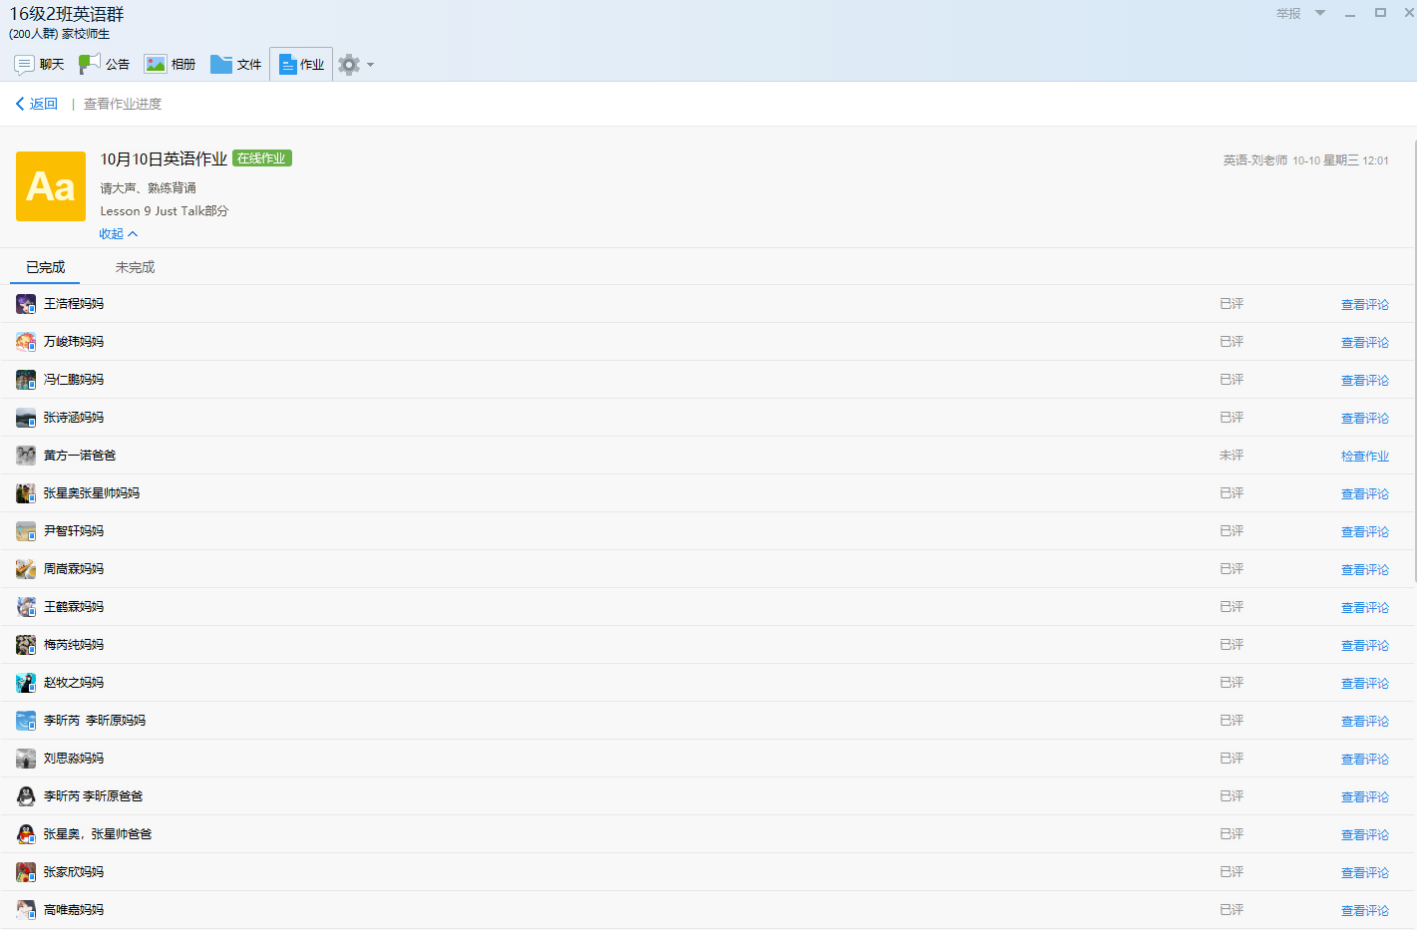

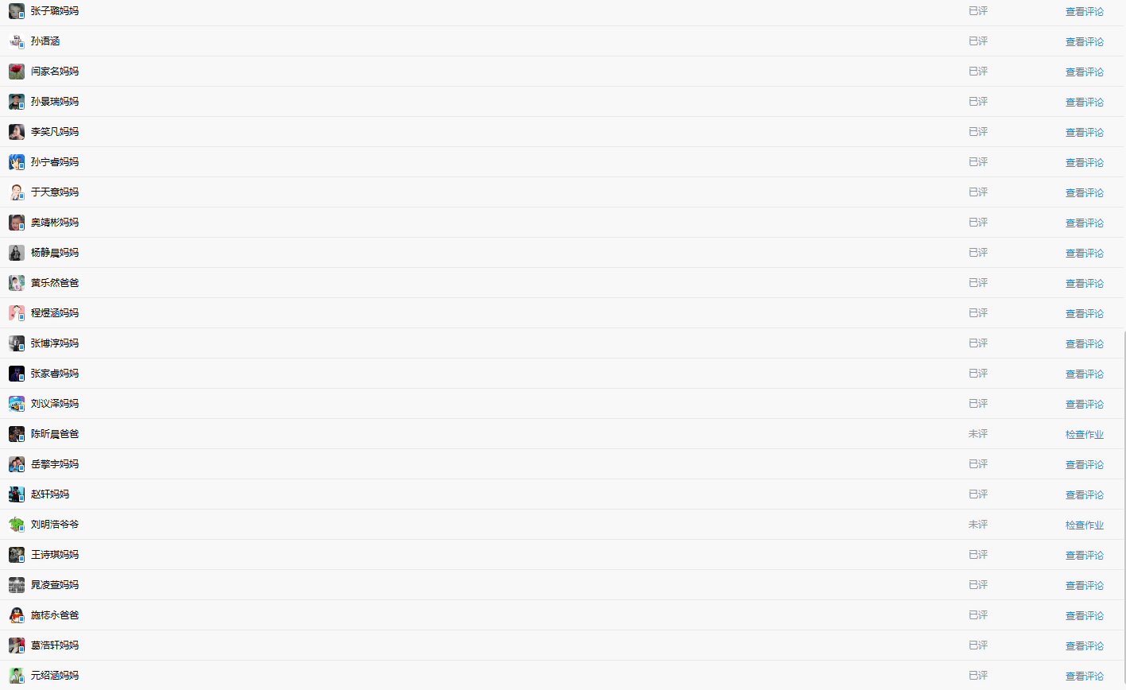

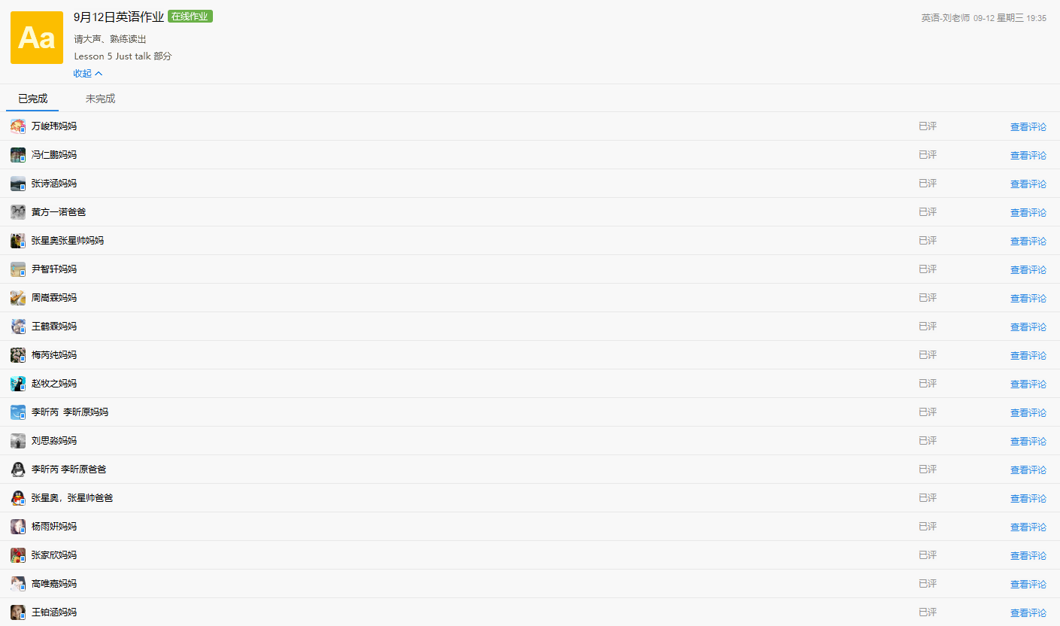 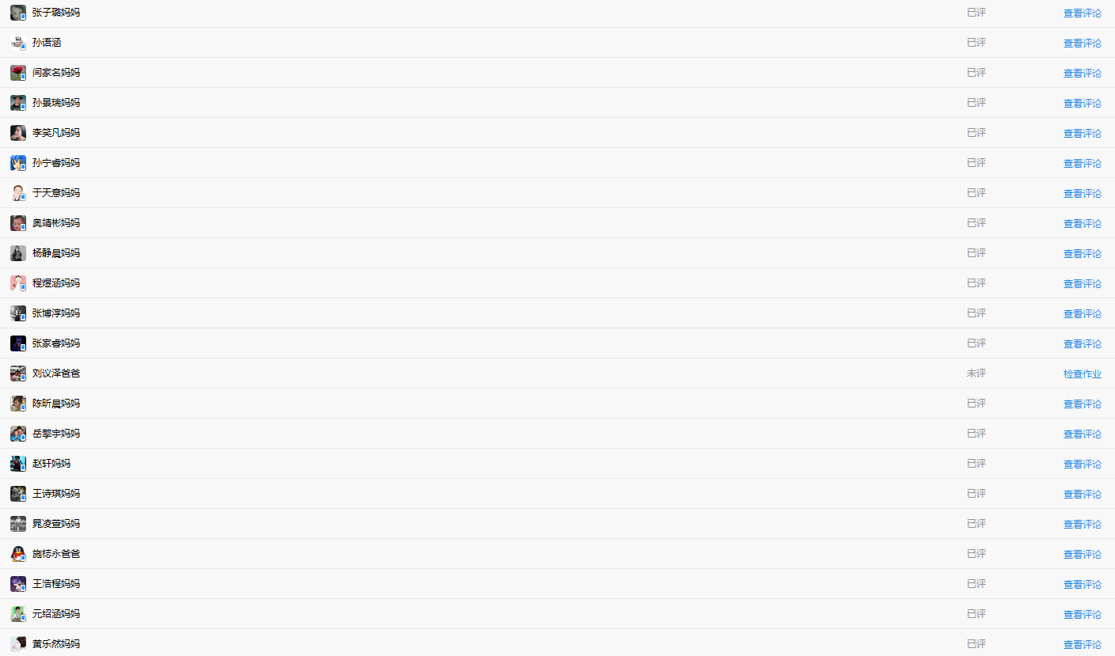

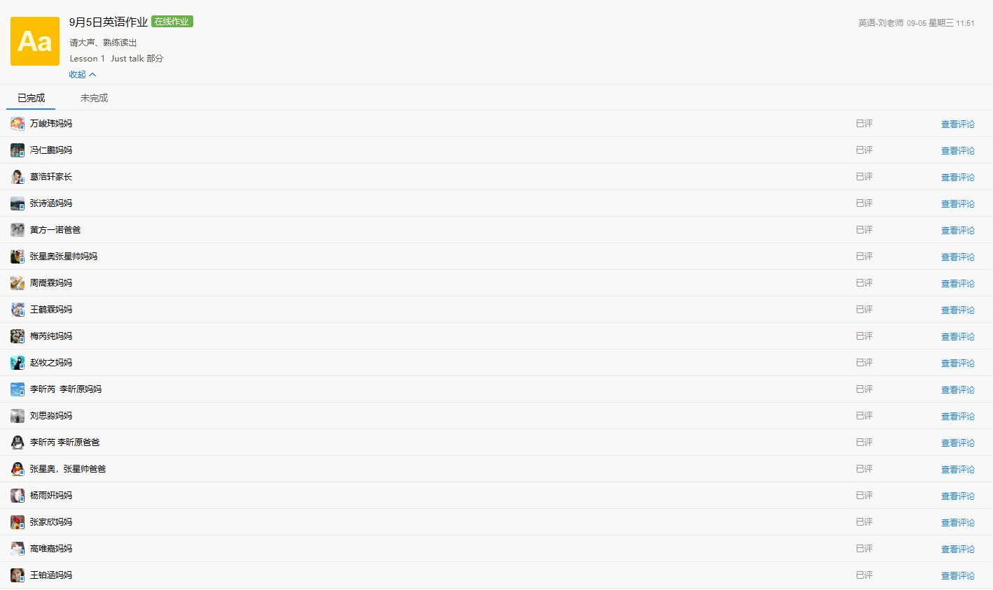

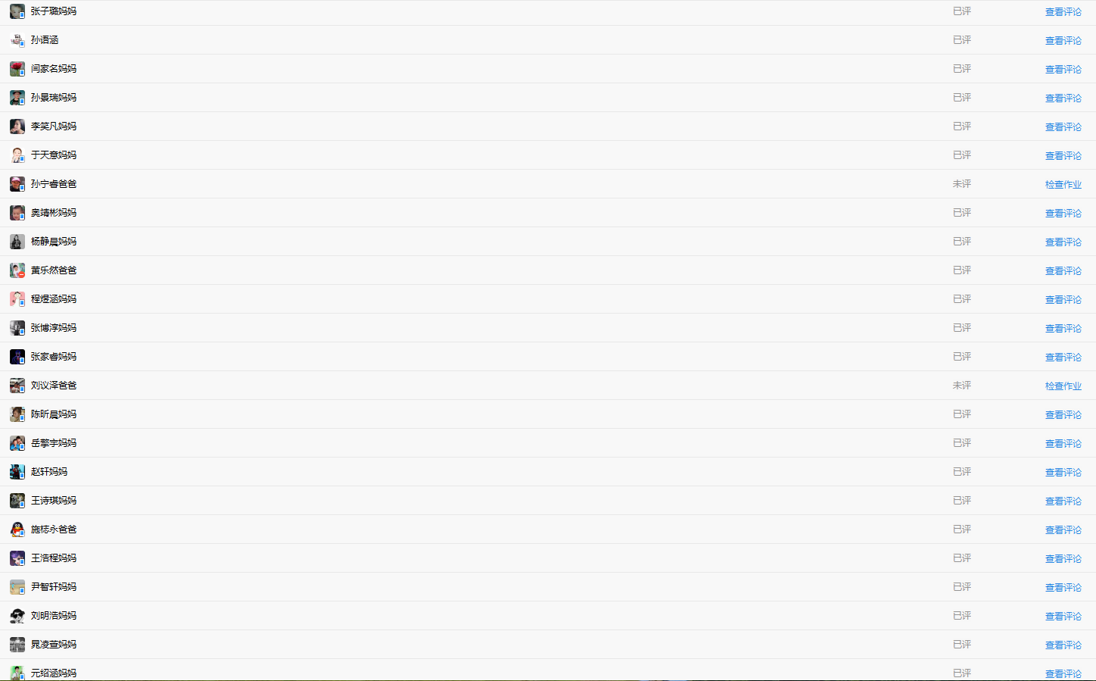

**附件11：信息技术支持下的教师辅导学生活动（2）**

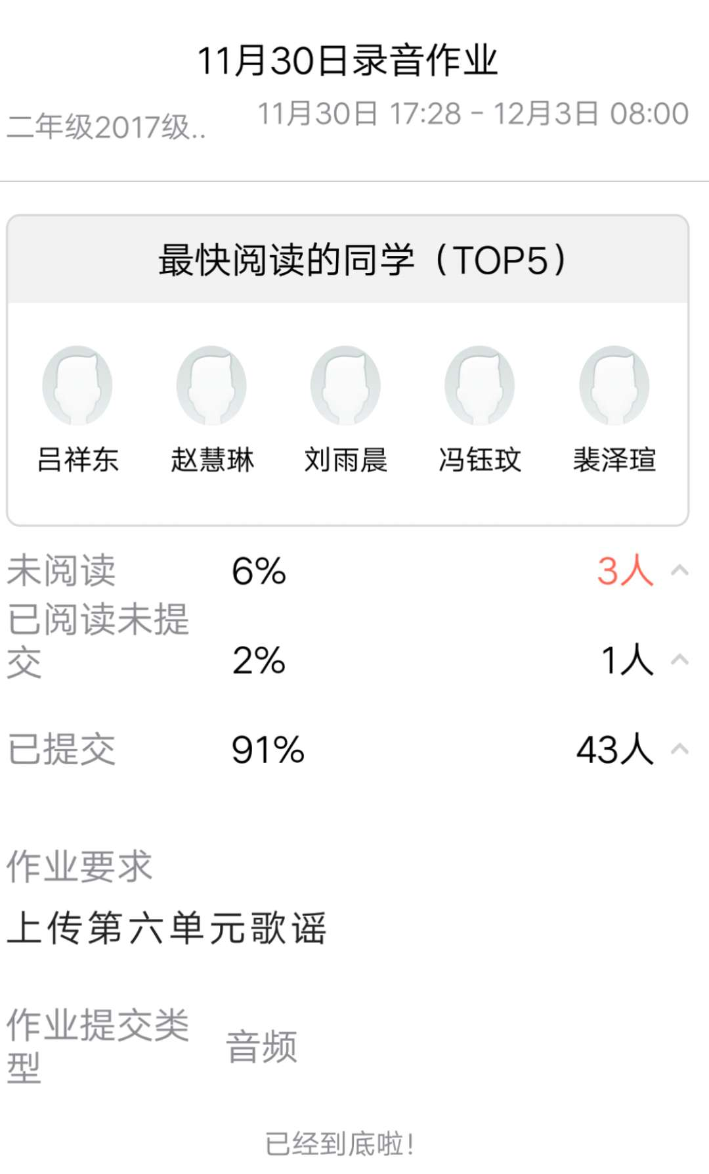**教师利用乐教乐学平台帮助学生进行课后复习和辅导**

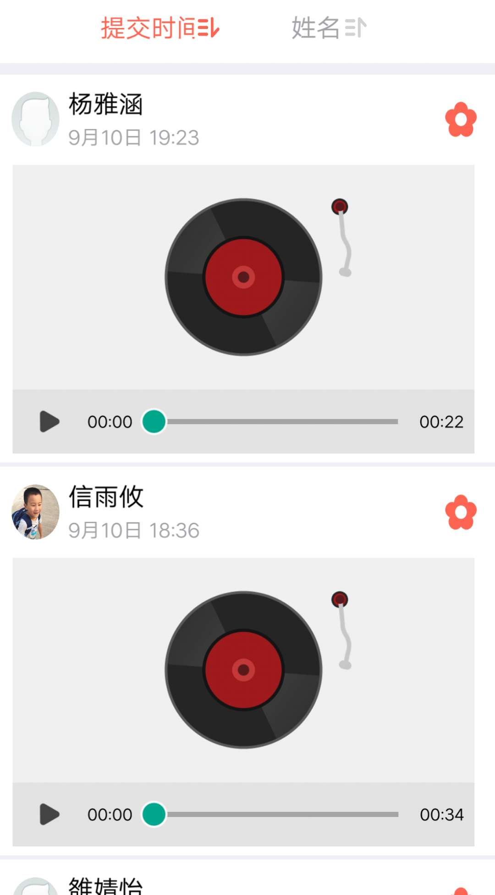

**附件12：现阶段我校英语教师课堂单词教学策略总结**

**一、二年级教师单词教学策略**

1、音、视频法：一、二年级的学生喜欢听音乐、喜欢看视频。因此，在教授新单词时，可以先让学生听听单词的读音，让他们从听觉上感受单词的读音。也可以多看一下视频，让孩子们通过视频中的动画人物、丰富的色彩引起兴趣，能够乐于看，在看中学，在玩中学，在快乐中学习英语。

例如学习数字的单词给学生放视频《Number song》让孩子们跟着视频边看、边唱、边学习。

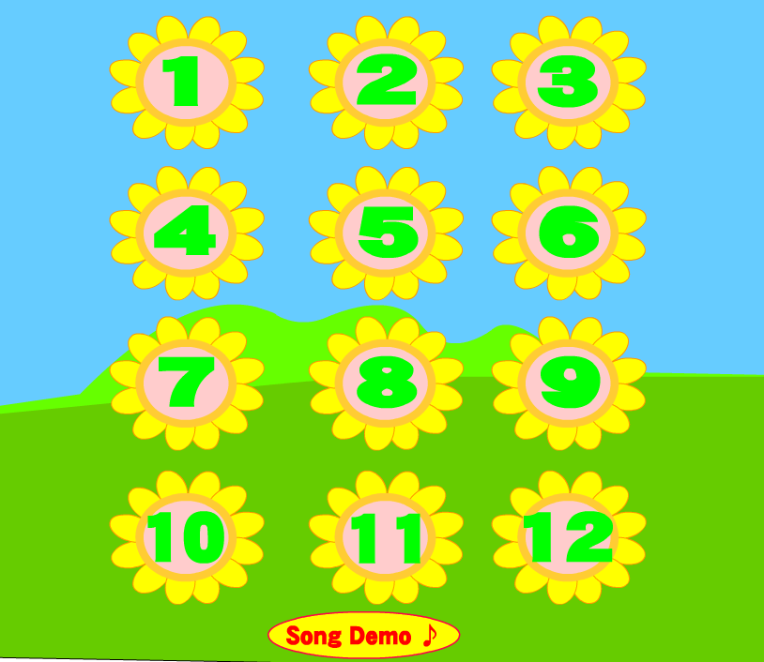

例如：迪士尼神奇英语动画视频

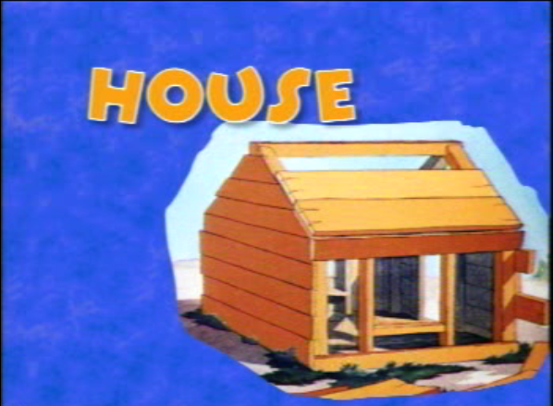

2、游戏法：一、二年级的学生坐不住、爱动、爱玩，因此，在课上最能吸引孩子们注意力的活动就是玩游戏。而利用多媒体设备，例如，白板、PPT等设计游戏，或者直接利用游戏软件进行练习，可以让学生们动起来，边玩边学边练习。

例如：游戏—找不同

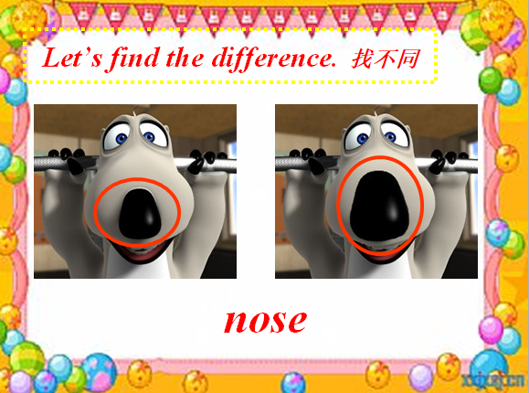 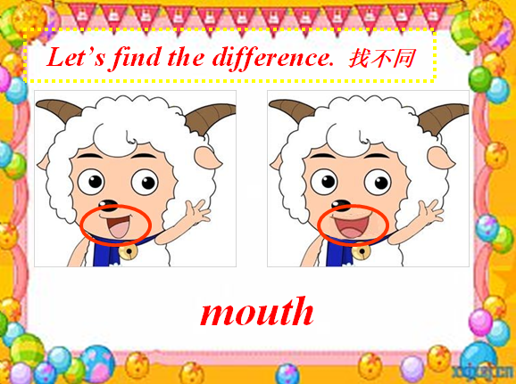

例如：游戏软件—little fox 系列游戏

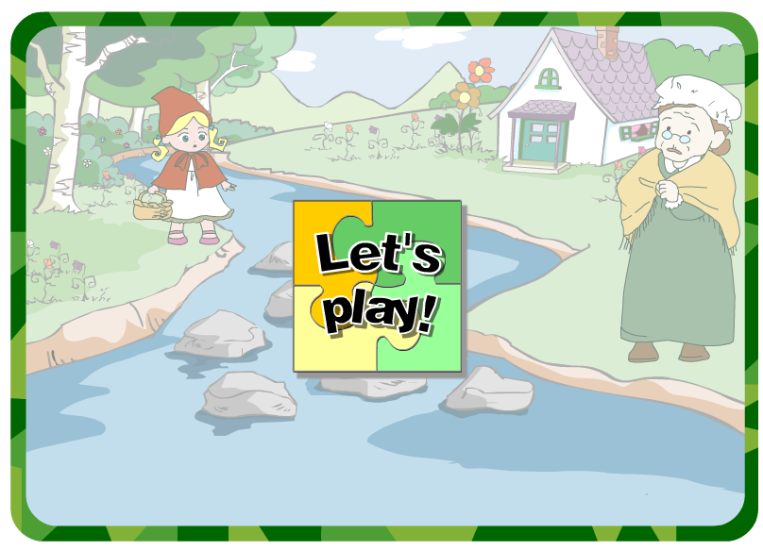 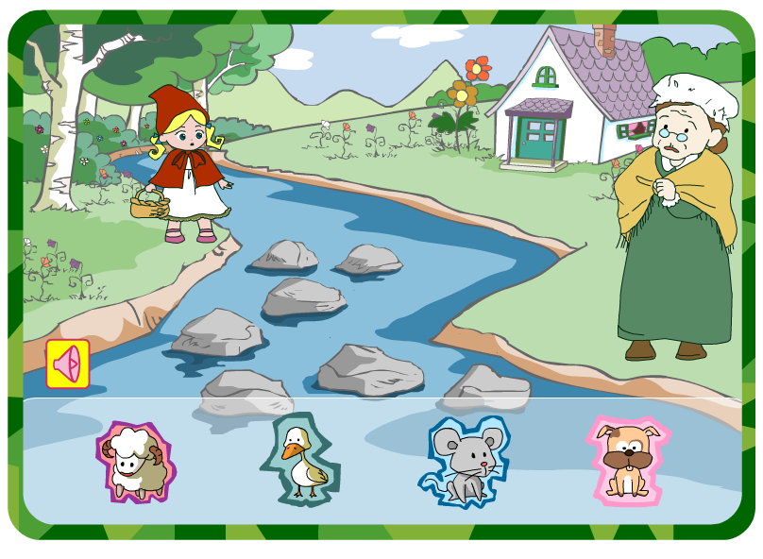

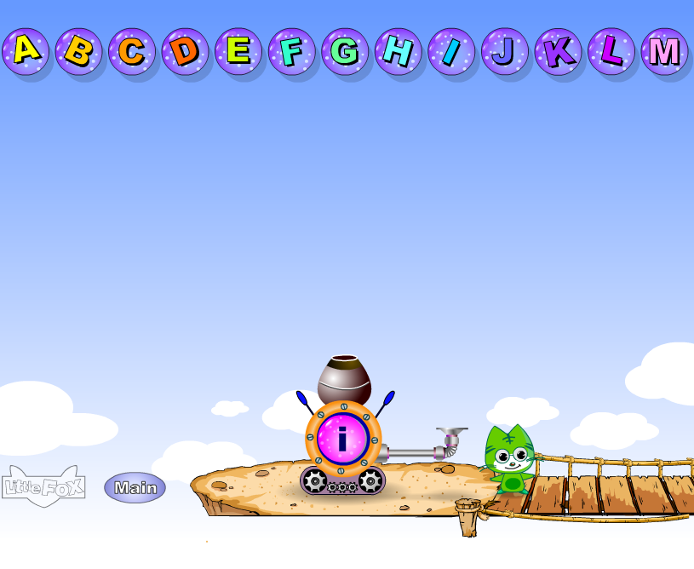

**三年级教师单词教学策略**

1、自然拼读法：三年级的学生还没有学过音标，在教授新单词时，可以先让学生听听单词的读音，让他们从听觉上感受单词的读音。利用汉语拼音的正迁移，使学生掌握字母及字母组合的发音规律，见词能读，减少单词拼读障碍。在教授自然拼读时，将字母发音编成朗朗上口的韵律歌谣，利用多媒体播放给学生们听，提高学生拼读兴趣。如，在教授字母P的发音时，可以利用歌曲：Hungry Hippo,p-p-p帮助学生们加强记忆。除此之外，在课下学生们还可以利用“麦田自然拼读”等学习软件进行自然拼读的学习。

2、直观视觉感知法：教师可以通过实物、图片、简笔画增强学生对单词的视觉感知。而多媒体课件可以让图片更加生动，加深学生们的记忆。还可以利用电子白板的画图功画出单词的简笔画。相比传统的展示实物、图片，信息技术手段对单词图像的呈现更具冲击力，也容易引起学生的注意力。

3、结合网络平台加强单词朗读记忆。学生上课时间有限，老师很难利用有效的时间来检测学生单词朗读情况。针对这个问题，我们可以结合微信群、乐教乐学等网络平台来监督反馈学生对单词的掌握程度，同时，根据学生们读错的单词还能进行一对一指导，让学生感受到老师对他门的关注。利用网络平台也能很好地了解学情从而有效地改善教学。

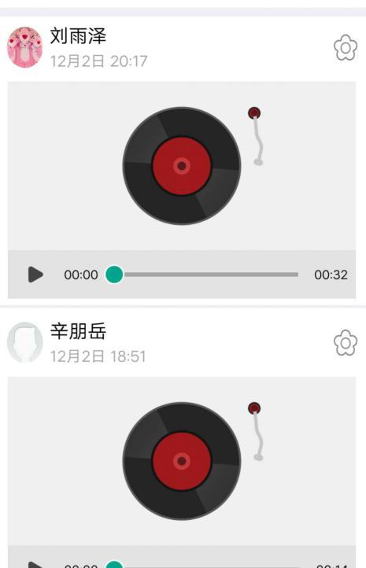

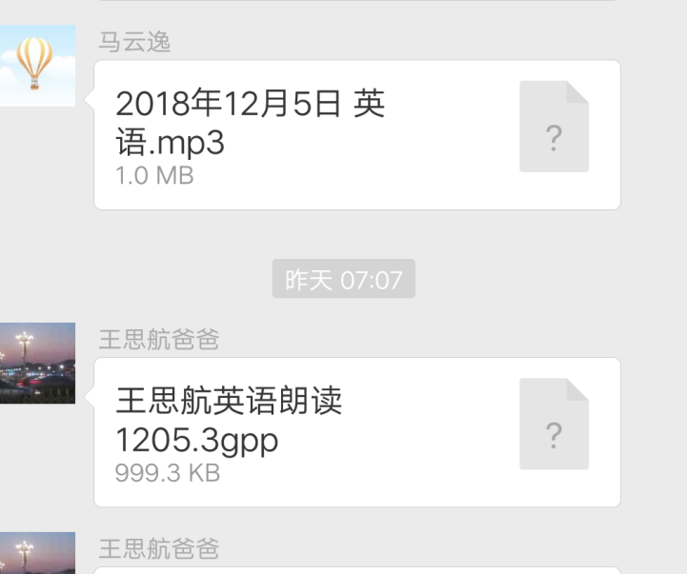

1. 加强语言运用，将单词放在句子中。每个单词之间都是孤立的，只有将单词放入句子中，才能帮学生正确理解单词的含义，培养他们的语感。为提高学生综合语言运用能力，将单词与实际生活结合在一起，老师可以结合信息技术手段为孩子们提供展示的平台。比如，为学生们录制自我介绍视频发到班级群，提高学生自信，加强单词运用。

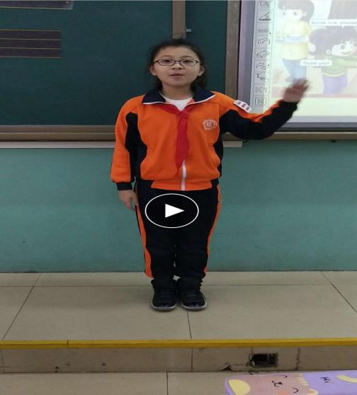

5、通过视频微课进行单词教学。在英语中有很多单词比较抽象难弄，有些单词用法较多，靠老师枯燥讲授学生们很难接受。对此，老师可以将单词用法录制成微课进行播放学习，生动形象的视频能有效吸引学生注意力，条理清晰地讲解同时能帮助学生对单词的理解记忆。

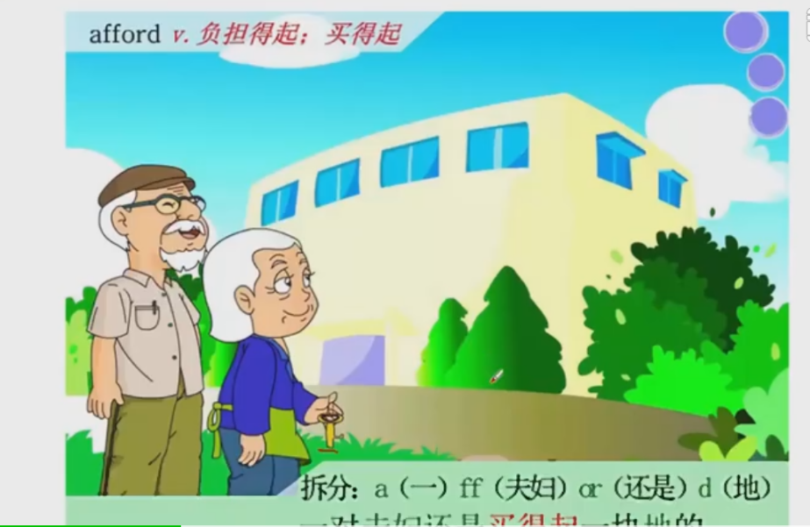

1. 加强单词听写。单词记忆的一大难点就是单词听写，由于课时安排的局限性，课上听写的时间有限，老师们也很难对每位学生进行针对性地反馈指导。同时，部分家长英语水平比较低，在家里也不能为孩子进行听写，单词掌握不牢固使得同学们对单词认读运用能力较低。对此，老师们可以借助信息技术手段，比如，将老师的单词听写录音上传到网络平台上，学生们在家里就能听老师的朗读录音进行听写。听读能力较差的同学还能反复听，提高听力水平。这样一来，不光英语课上能听写，增强了单词听写的频率，提高单词记忆效果。

**四年级教师单词教学策略**

一、用音、视频手段呈现词汇，比如四年级上册中的天气词汇，此部分可以用天气动画或者声音呈现词汇，可以借助动画展示不同的天气变化，使天气词汇变得形象具体。也可以用视频呈现词汇，比如用一些学生喜欢的动画片的视频片段来呈现一些较难直接用图片表达的词汇。通过视频可以更好地呈现词汇的意义、发音和在语境中的用法，为词汇的应用打下良好的基础。

二、利用自然拼读法记忆单词

自然拼读法在记忆单词中被认为是最重要的一种记忆方法。通过字母的发音规律记忆单词。如：bag 字母b的发音为/b/；a的发音为/?æ/；g 的发音为/g/，所以bag发音/bæg/。掌握这一方法后，学生听到/bæg/就能写出bag，同样的规律，在听到/h?t/时就会自然地写出hat这一单词。 可以利用多媒体播放音标发音，给学生更直观的示范。

四年级上、下册中的单词都符合这一发音规律，所以我们在讲课时应该多用自然拼读法，教会学生如何读单词，这样他们就能掌握怎么写单词。

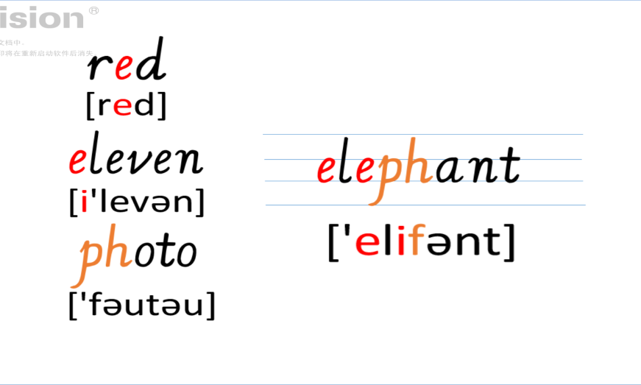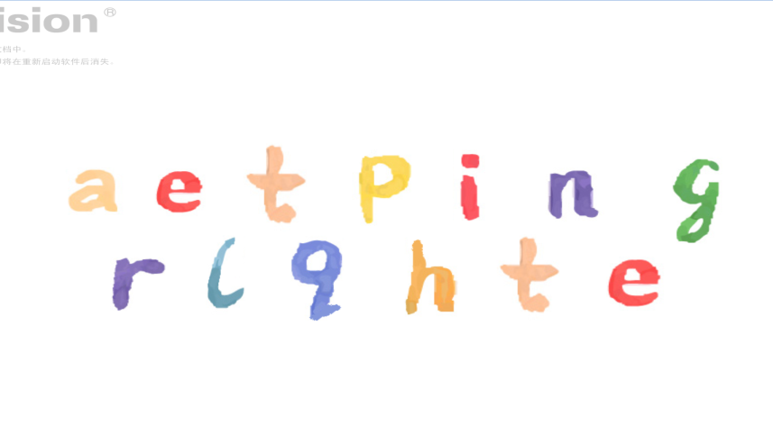

三、归类法记忆单词

归类法可以分为同类单词与书写相近单词分类两种。四年级四会单词是以文具，教室，食物，家庭，颜色，天气，衣物，动物以及数字类单词组成的。教师可以根据话题的不同把所学单词分类，从而有利于学生记忆单词。书写相近的单词如：sister，brother，father，mother。这样的单词只要记住一个，那么剩下的几个在记忆中就不会花费很多时间了。就就需要我们的教师为学生找出规律，为单词归类。 此部分可以借助电子白板，用拖拽的方式拼单词并将单词分类。

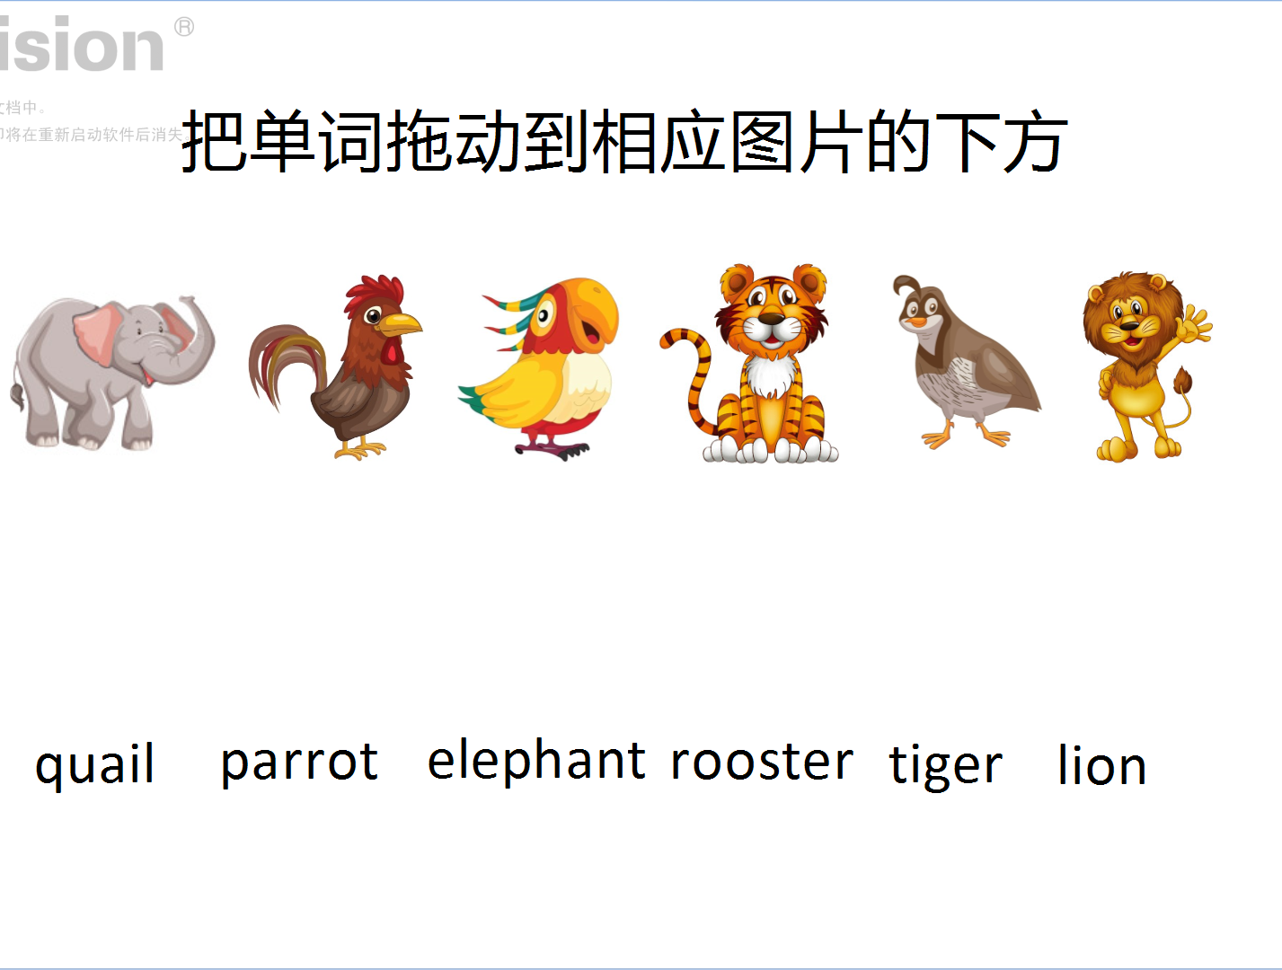

四、直观法记忆单词

三年级下册颜色类单词red，blue，green，yellow，在讲授这些单词时，为了让学生们把单词与颜色联系起来，我在讲课的时候，用相应颜色的笔书写了颜色类单词，并且要求学生们在写作业时也这么写。这样不仅学生们的对书写产生了兴趣，也无形中让学生们记忆了单词的意思，达到了记忆单词的目的。这些是颜色的直观法，还有形状的直观法。比如potato与tomato的记忆。我在初学英语时对于这两个字就很难区分，总是搞混他们的意思。在四年级下册的教学中正好出现了这两个字，对于他们的书写与字意的研究，我终于发现了一个非常适合孩子记忆的方法。根据开头字母p与t在四线格中的写法，学生们就可以非常简单的记忆，区分这两个单词。小写字母p在四线格中书写时占中下格，而t占上中格。如果我们把中格看做土壤，那么字母p开头的就是长在土下面的“土豆”，而字母t开头的则是长的土上面的“西红柿”。通过这样单词记忆方法，学生们全部掌握了这两个单词。

五、联系法记忆单词

pen与pencil、pencil-box；foot、feet、teeth；cake、make、take都是这样的单词。我们讲一个单词时就可以为学生联系同类型的许多单词，这样既节省时间，也提高单词记忆效率。

六、无意识法记忆单词

单词记忆中不缺乏死记硬背的时候。如何才能让这样的形式更有趣是小学老师应该思考的问题。四年级上册出现的teacher，farmer等单词均为三会单词。在上学期认读的基础上，四年级下册这些单词就成为了四会词。在开始讲授时，我就让学生们在墙、电脑等上面贴上写有单词的卡片或者纸条。平时多看，在经过一学期的感知后，下学期对于学生们来说，写这样的单词就不是难点了。

在教四年级以前老师们可以先研究一下四年级上下册的单词。单词具有重复率高，单词发音、形式有规律，都以基础单词为主，单词以课文话题为中心等特点。只要明确了这一特点，再根据不同的记忆方法，那么就能很好地解决学生记忆单词的问题。所以作为培养书写习惯的四年级来说，让学生们掌握记忆单词的方法是非常重要的。只要能记住单词，就可以较好地书写句子，与同学们交流。学生们有了说的内容，知道了怎么写，这样学生们就可以保持学习英语的兴趣，为今后的英语学习奠定了基础。

**五年级教师单词教学策略**

1. 通过实物、图片、手势等直观方法教学词汇。在词汇教学中，教师利用实物、图片、幻灯片等一系列辅助教具及手势、动作表情引入新单词，不仅能吸引学生的注意力，还能使他们积极参与，使他们获得成功的满足感，提高学习兴趣。此外，通过此方法，可以使学生把实物、动作直接和英语联系起来，培养学生用英语思维的习惯。

2. 借助游戏辅助词汇教学。

游戏是一种集知识性与趣味性为一体的娱乐方式，也是孩子们偏爱的一种学习方式。在初中词汇教学中采取活泼多样的形式可以减轻学生对单词的厌烦和焦虑心理，让孩子们在“玩中学，学中玩”，学习效率自然高。采用游戏巩固单词，可以把枯燥的词汇教学变得生动有趣，课堂气氛变得异常活跃，学生在游戏中不知不觉地记住了单词。这样既增加了学生学习英语的兴趣，也减轻了学习英语的负但，还锻炼了其它方面的能力。例如，在教授五上lesson25课时，我把school things 融入到打地鼠游戏中，学生的参与积极性相当高，课堂气氛活跃，为整堂课的开篇做了很好的导入。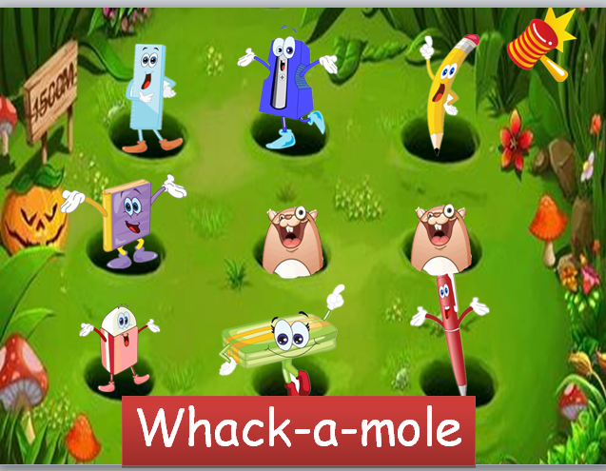

3. 利用音形结合，构词法教词汇，例如：在教授schoolbag这一单词时，引入“合成词”的概念，并且利用多媒体技术引导学生自己发现“合成词”规律，并且鼓励学生思考、例举其他合成词，由此作为词汇拓展活动。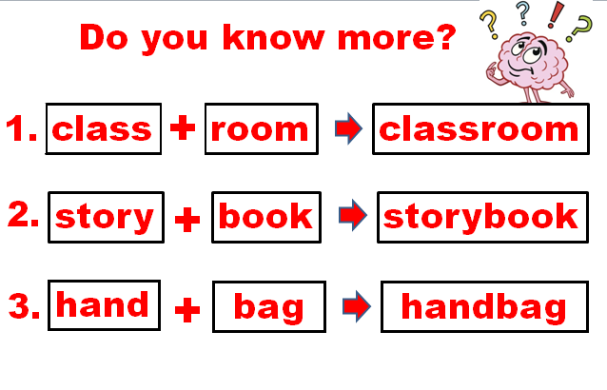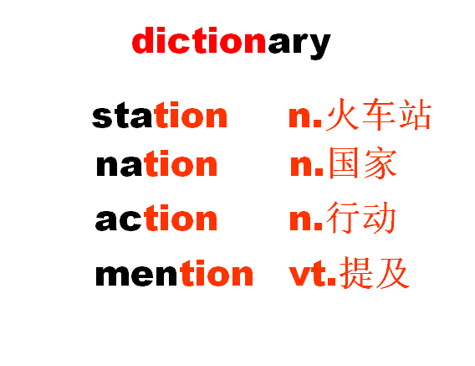

4. 我在课堂上还开展了“单词创新小能手”的小组活动。首先利用课件举出可以替换的例词，之后再以小组为单位进行创新单词大比拼，变换单词中的一个字母使其成为新单词bag-big-pig-bad。我以一个新单词一分的方式进行积分，在有限时间内，完成新单词多的组胜出。胜出组可以到讲台上展示新单词的含义及创新思路。孩子们在讲台上充当小老师讲授单词时，坐在底下的同学表现出了极大的学习热情，注意力高度集中生怕错过任何一个表现自我的机会。

5. “单词发现小行家”这一小组活动是我留给孩子们的回家完成的任务。学生通过利用多种媒体途径，如：网络，视频等进行生活中单词的搜索与积累。我给每种单词按其记忆的难易程度进行分值设置，如：red 1 point; yellow 2 points; purple 4 points; washing 6 points; computer 8 points。积分较高的前两组有优先选择权，他们可以选择自己展示，也可以选择把展示机会给其他组。我给每个小组在每堂课的热身环节中提供展示的机会，环节包括：我今天发现的新单词，讲解，操练，成果展示四个部分。通过课下准备与课堂展示相结合，学生逐渐适应并在逐渐养成主动发现身边单词的习惯，孩子们找的单词也是广度越来越大。有的女孩子会注意到妈妈的化妆品上的单词，并把他们积累下来，如：facial washing 洗面奶，deeply cleansing深度清洁等。有的孩子发现的单词是reel paper 卷纸，air conditioner 空调等。